RELAÇÃO ENTRE USO E COBERTURA DA TERRA E DÉFICIT DE PRESSÃO DE VAPOR (DPV): ESTUDO DE CASO NO SUDOESTE PARAENSE

Taynara Santos Amaral¹, Maria Luiza Nascimento Dias², Aline Maria Meiguins de Lima³, Luciano Jorge Serejo dos Anjos³, Júlia Clarinda Paiva Cohen³, José Henrique Cattanio³

¹ Mestre em Ciências Ambientais - PPGCA. Universidade Federal do Pará. Email: taynara.amaral@ig.ufpa.br
² Doutoranda do Programa de Pós-Graduação em Ciências Ambientais - PPGCA. Universidade Federal do Pará.
³ Docente do Programa de Pós-Graduação em Ciências Ambientais. Universidade Federal do Pará.

RESUMO
Este estudo analisa a relação entre as mudanças no uso e cobertura da terra e a variação do Déficit de Pressão de Vapor (DPV) no sudoeste do Pará, uma região marcada pela intensa conversão florestal para atividades agropecuárias nas últimas décadas. A remoção crescente da vegetação nativa na Amazônia altera os fluxos de energia e umidade entre a superfície e a atmosfera, impactando diretamente a disponibilidade hídrica e o equilíbrio climático regional. Neste contexto, o objetivo deste trabalho foi investigar as variações temporais do DPV e do Índice de Vegetação por Diferença Normalizada (NDVI) entre 2000 e 2023, correlacionando com as transformações no uso do solo nos municípios de Rurópolis, Placas, Uruará e Medicilândia. A metodologia baseou-se em dados do projeto MapBiomas (Coleção 9) e da coleção TerraClimate, processados na plataforma Google Earth Engine (GEE), os quais permitiram calcular as médias anuais de NDVI e DPV e realizar a análise espacial da paisagem. Os resultados demonstraram uma redução de 21,5% da área florestal e um aumento expressivo de 168,1% nas áreas agropecuárias, refletindo a forte pressão antrópica. Paralelamente, o DPV registrou um aumento de 0,66 kPa (2000) para 0,84 kPa (2023), enquanto o NDVI apresentou leve tendência de declínio. Essa dinâmica evidencia uma relação inversa entre estresse hídrico atmosférico e o vigor da vegetação. Conclui-se que a intensificação do desmatamento e da atividade agropecuária está intrinsecamente ligada ao aumento do DPV e à redução da cobertura vegetal. Os achados reforçam a urgência no monitoramento contínuo e da implementação de políticas de manejo sustentável para mitigar os impactos das mudanças climáticas regionais.

Palavras-chave: Amazônia. Desmatamento. Mudanças climáticas.

Área de Interesse do Simpósio: Engenharias.

1. INTRODUÇÃO
O incentivo governamental para a ocupação da Amazônia, iniciado na década de 1970, catalisou um crescimento significativo e contínuo na remoção da cobertura vegetal nativa (Fearnside, 2005). Em escala nacional, o estado do Pará destaca-se por seus altos índices de desmatamento, conforme pelo Instituto Nacional de Pesquisa Espaciais (INPE) (De Araújo; Matos; Anjos, 2022). Diante desse cenário, estudos sobre mudança do uso e cobertura da terra são fundamentais para dimensionar os impactos deste desenvolvimento descontrolado. Tais pesquisas são ainda mais cruciais por abrirem caminho para a identificação de soluções racionais, custo-efetivas e de rápida implementação, visando à mitigação, ou mesmo à resolução, dos danos ambientais decorrentes (Pereira et al., 2011).
Além disso, tanto o uso e a cobertura da terra estão intrinsecamente ligados às trocas de energia entre a superfície terrestre e a atmosfera, influenciando o clima em escalas local e regional, e atuando negativamente ou positivamente na regulação do clima do global (Foley et al., 2005; Lambin et al., 2003). Deste modo, este trabalho tem como objetivo analisar as mudanças no uso e cobertura da terra e relacionar com variações temporais no Déficit de Pressão de Vapor (DPV) e no Índice de Vegetação por Diferença Normalizada (NDVI) em quatro municípios do sudoeste do Pará (Rurópolis, Placas, Uruará e Medicilândia), no período de 2000 a 2023.

2. MATERIAL E MÉTODOS
A pesquisa investigou variações temporais no DPV, NDVI e mudanças no uso e cobertura da terra entre 2000 e 2023. Utilizou-se a plataforma Google Earth Engine (GEE) para processar dados de sensoriamento remoto com alto desempenho (Gorelick et al., 2017).
2.1. ÁREA DE ESTUDO
A área de estudo (Figura 1) abrange os municípios de Rurópolis, Placas, Uruará e Medicilândia localizados no estado do Pará, com uma área territorial total de aproximadamente 33.260 km². A maioria dos municípios insere-se na mesorregião sudoeste paraense, com exceção de Placas, que pertence à mesorregião do Baixo Amazonas.
Figura 1 - Mapa de localização da área de estudo.
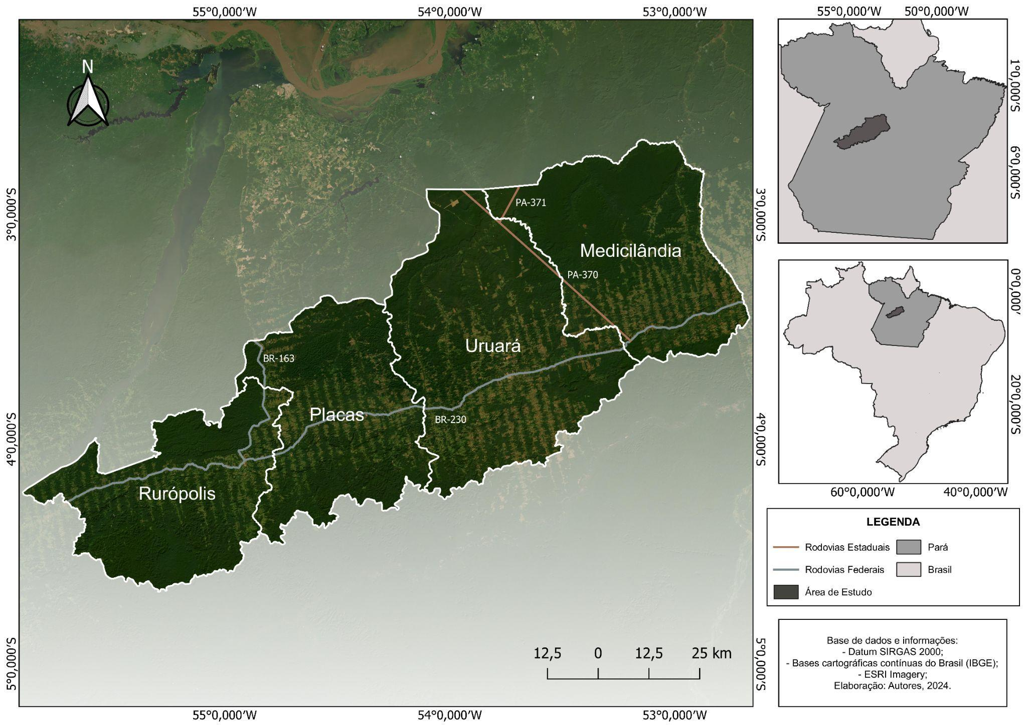
Fonte: Autores, 2025.
A localização desses municípios ao longo dos eixos das rodovias Transamazônica (BR-230) e Cuiabá-Santarém (BR-163), rotas críticas para o escoamento de grãos e minérios, condiciona seu perfil de urbanização alinhado ao atual cenário econômico, caracterizado pelo crescente interesse internacional no mercado de commodities (Ribeiro; Amaral; Monteiro, 2017).
2.2. DADOS DE USO E COBERTURA DA TERRA
Os dados de uso e cobertura da terra foram obtidos da Coleção 9 do projeto MapBiomas, amplamente utilizada no monitoramento da Amazônia, com resolução espacial de 30 metros (Souza Jr et al., 2020). A metodologia permitiu a extração de dados significativos da região de interesse ao longo de uma série histórica de 23 anos, abrangendo o período de 2000 a 2023. Os arquivos em formato GeoTiff foram baixados diretamente pelo link de acesso público do MapBiomas, ajustando o ano no link para acessar outros períodos.
2.3. ANÁLISE DE ÍNDICE DE VEGETAÇÃO DA DIFERENÇA NORMALIZADA (NDVI)
Para avaliar a saúde da vegetação utilizou-se o NDVI. Este índice quantifica o vigor da cobertura vegetal com base no contraste de reflectância entre as bandas do infravermelho próximo (NIR) e vermelho, normalizando (R), sendo os números em um intervalo de classificação entre -1 a +1 (Rouse et al., 1973; Xavier; Fortes, 2023). O NDVI é calculado pela razão entre a diferença e a soma das reflectâncias nessas duas bandas, conforme expresso pela equação (1):
$NDVI=\frac{NIR-R}{(NIR+R)}$ (1)
O NDVI foi calculado a partir de composições Landsat Collection 2 Tier 1 Level 2 (NDVI de 32 dias) no GEE, com médias anuais exportadas em formato CSV para os anos de 2000 a 2023 e imagens GeoTiff para os anos de 2003 e 2023. Embora a coleta de dados tenha abrangido o período de 2000 a 2023, verificou-se que as imagens de satélite dos anos anteriores a 2003 apresentavam falhas. Por essa razão, optou-se por usar um período de 20 anos para elaboração dos mapas de NDVI (a partir de 2003), visando garantir a qualidade e a consistência dos resultados. A análise buscou identificar padrões de vegetação ao longo do período de estudo (Pettorelli et al., 2005).
2.4. DADOS E PROCESSAMENTO DE DPV
O DPV, que indica a quantidade de umidade que a vegetação pode perder para a atmosfera via evapotranspiração, foi obtido da coleção TerraClimate (Abatzoglou et al., 2018) com resolução de 4 km. No GEE, as médias anuais de DPV para o período de 2000 a 2023 foram calculadas utilizando a função reduceRegions. O resultado foi exportado para um arquivo CSV, permitindo a análise histórica e a identificação de tendências na demanda hídrica atmosférica (Gorelick et al., 2017).
2.5. PROCESSAMENTO E EXPORTAÇÃO DE DADOS
As análises foram realizadas no GEE, com exportação das médias anuais de NDVI e DPV em arquivos CSV, enquanto as imagens GeoTiff para 2000 e 2023 foram geradas para análise espacial. As tabelas e imagens foram exportadas para o Google Drive e processadas no Microsoft Excel e QGIS 3.32.0 para verificação de tendências e visualização dos dados.

3. RESULTADOS E DISCUSSÃO
Os resultados demonstram uma transição substancial no uso e cobertura da terra entre 2000 e 2023 (Tabela 1). A classe de Floresta apresentou a mudança mais expressiva, com uma perda líquida de 632,503 km² (21,5% da área inicial), evidenciando uma drástica redução da cobertura florestal primária.. Em contrapartida, as classes antrópicas expandiram-se significativamente. A Agropecuária apresentou o maior crescimento absoluto e relativo , com um acréscimo de 630,171 km² (+168,1%), indicando a forte pressão de atividades produtivas sobre a paisagem. A Área não Vegetada também cresceu consideravelmente (1,534 km², +74,7%), enquanto a Vegetação Arbustiva e Herbácea e os Corpos D’água tiveram uma expansão mais modesta, de 61 km² (+7,8%) e 0,737 km² (+15,6%), respectivamente.
Tabela 1 - Variação do uso e cobertura da terra entre os anos de 2000 e 2023.
 | ANOS |  | MUDANÇA
CLASSES | 2000 | 2023 | (km²) | (%)
Floresta | 2943,437 | 2310,934 | -632,503 | -21,5
Vegetação Arbustiva e Herbácea | 778 | 839 | 61 | 7,8
Agropecuária | 374,857 | 1005,028 | 630,171 | 168,1
Área não Vegetada | 2,054 | 3,588 | 1,534 | 74,7
Corpo D´água | 4,725 | 5,462 | 0,737 | 15,6

Fonte: Autores, 2025.

O estudo de Claudino et al. (2019) destaca que em Rurópolis, de 1986 a 2016, a vegetação densa diminuiu de 92,1% para 84,78% da área do município, enquanto as áreas de uso alternativo e solo exposto aumentaram devido à expansão agrícola e pecuária. De 2006 a 2016, o solo exposto cresceu de 3,23% para 6,06%, refletindo a intensificação da ocupação e das atividades agropecuárias, com destaque para o cultivo de banana, cacau e urucum, além da pecuária.
O NDVI da área de estudo variou de -0,88 a 0,96 entre os anos analisados. Valores semelhantes foram observados em Ramos et al. (2018), que analisou a cobertura vegetal dos municípios e Santarém, Belterra, Mojuí dos Campos, Placas e Aveiro na região Oeste do Estado do Pará, e constatou uma elevada modificação na paisagem, tendo uma diminuição no índice de vegetação, apresentando valores para 2005 de (-0,99 a 0,99) e 2015 de (-0,21 a 0,66).
A Figura 2 apresenta a evolução do uso e cobertura da terra e DPV entre os anos de 2000 e 2023 na área estudada. Cabe ressaltar que os dados de NDVI foram obtidos para um período de 20 anos que compreende os anos de 2003 a 2023. Nos mapas de uso e cobertura da terra observa-se que, no ano de 2000, predominava a formação florestal contínua, com poucas áreas abertas para pastagem e agricultura. Em 2023, a configuração espacial é marcada por intensa fragmentação da paisagem, com substituição de grandes porções de floresta por áreas de pastagem e soja, principalmente em áreas no entorno da Transamazônica (BR-230), evidenciando a expansão da fronteira agropecuária e a pressão sobre os remanescentes florestais. Esse processo de conversão se reflete no padrão de vegetação capturado pelo NDVI, o qual em 2003 apresentava o valor de 0,81, indicando cobertura florestal densa e vigorosa.
No ano de 2000, a média anual do DPV foi 0,659 kPa, indicando maior disponibilidade de umidade na atmosfera e condições favoráveis à transpiração da vegetação. Em 2023, os valores se elevaram para 0,841 kPa, principalmente em áreas de conversão de floresta para pastagem, demonstrando a intensificação das condições secas e maior estresse hídrico para a vegetação.
Figura 2 - Mapa de uso e cobertura da terra, NDVI e DPV.
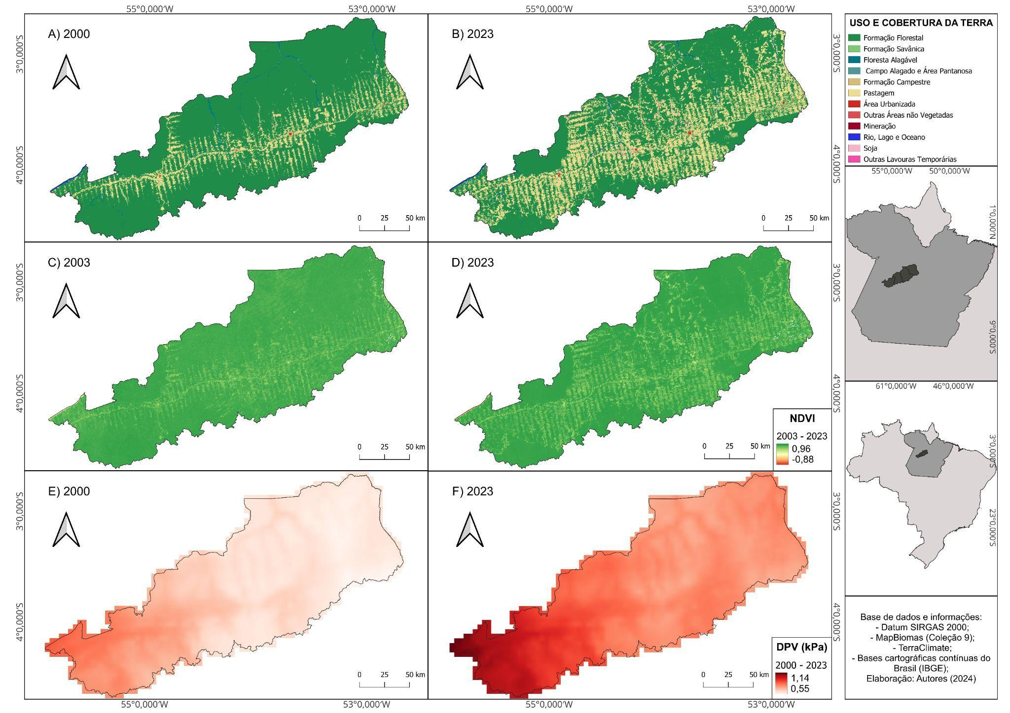
Fonte: Autores, 2025.
A Figura 3 apresenta um gráfico comparativo entre o DPV e o NDVI para o período de 2000 a 2023. No eixo Y à esquerda, estão os valores de DPV em kPa, enquanto no eixo Y à direita encontram-se os valores de NDVI.
Figura 3 - Gráfico comparativo do DPV (linha vermelha) e NDVI (linha verde) para o período analisado.
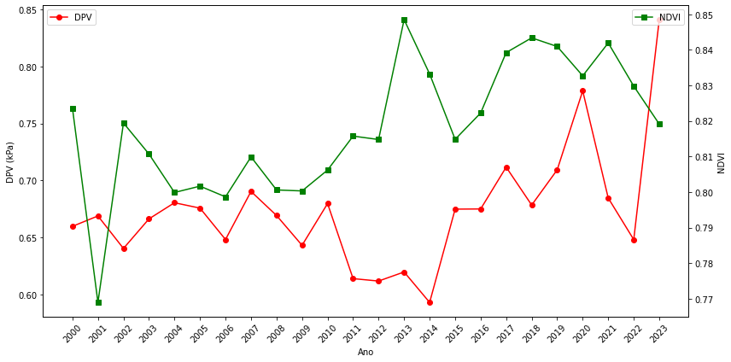
Fonte: Autores, 2025.
Os valores de NDVI variam de 0,768 em 2001 a um pico de 0,848 em 2013, enquanto os valores de DPV oscilam entre 0,593 kPa em 2014 e 0,841 kPa em 2023. Analisando ano a ano, destaca-se que em 2000, o NDVI apresentou um valor elevado (0,824), enquanto o DPV foi relativamente baixo (0,660 kPa). No entanto, em 2023, o DPV atingiu seu valor máximo (0,841 kPa), acompanhado de um declínio no NDVI (0,819). Observa-se uma relação inversa entre NDVI e DPV ao longo dos anos, indicando que períodos de maior DPV, que representam condições mais secas e maior demanda evaporativa, resultam na queda do NDVI, sugerindo estresse hídrico na vegetação.
O comportamento cíclico do DPV está relacionado a padrões climáticos regionais modelados por eventos de El Niño e La Niña, os quais influenciam significativamente a disponibilidade hídrica e a umidade do ar na região estudada. Durante eventos de El Niño (2014-2015, 2018-2019 e 2022-2023), observam-se valores elevados de DPV, indicando maior demanda evaporativa e condições atmosféricas mais secas. Nestes mesmos períodos observa-se uma queda no NDVI. Especificamente, os valores de DPV foram de aproximadamente 0,67 kPa em 2015 e 2018, enquanto em 2023 alcançaram 0,84 kPa, refletindo um evento de El Niño de maior intensidade.
Por outro lado, nos anos de La Niña (2020 a 2022), observa-se uma tendência de DPV relativamente mais baixa, evidenciando condições climáticas mais úmidas e menor demanda evaporativa. Em 2020, o DPV foi de 0,79 kPa, o que pode ser atribuído a um período de transição de um evento de El Niño para La Niña. Nos anos subsequentes, o DPV apresentou uma redução significativa, com valores de 0,68 kPa em 2021 e 0,64 kPa em 2022. Esse decréscimo coincide com um fortalecimento deste evento climático extremo. Esses resultados indicam uma relação inversa entre os eventos climáticos globais e o comportamento do DPV na região, demonstrando a influência de El Niño na intensificação da demanda evaporativa e de La Niña na amenização dessa demanda, modulando os padrões de umidade atmosférica e disponibilidade hídrica local.

4. CONSIDERAÇÕES FINAIS
A relação entre o DPV, NDVI e o uso e cobertura da terra é fundamental para entender a saúde dos ecossistemas e a produtividade agrícola. Monitorar esses fatores pode ajudar na tomada de decisões para práticas de manejo sustentável e na adaptação às mudanças climáticas, uma vez que o aumento no DPV, acompanhado por uma queda no NDVI, pode sinalizar que as plantas estão enfrentando condições adversas, permitindo intervenções precoces para mitigação. Nas áreas agrícolas este conhecimento é fundamental para que os agricultores possam se preparar para anos de menor e maior demanda evapotranspirativa, maximizando a produção.
REFERÊNCIAS
ABATZOGLOU, J. T. et al. TerraClimate, a high-resolution global dataset of monthly climate and climatic water balance from 1958–2015. Scientific Data, v. 5, n. 1, p. 1-12, 2018.

CLAUDINO, W. V. et al. Dinâmica de uso e cobertura da terra em Rurópolis, Pará. Revista de Ciências Agro-Ambientais, v. 17, n. 1, p. 22-30, 2019.

DE ARAÚJO, C. S. F.; MATOS, G. H. B.; ANJOS, L. J. S. Dinâmica da cobertura vegetal e mudanças no uso da terra no estado do Pará ao longo de três décadas. Agroecossistemas, v. 1, n. 1, p. 83–95, 2022. ISSN online 2318-0188.

FEARNSIDE, P. M. Deforestation in Brazilian Amazonia: history, rates, and consequences. Conservation Biology, v. 19, n. 3, p. 680–688, 2005.

FOLEY, J. et al. Amazonia revealed: forest degradation and loss of ecosystem goods and services in the Amazon Basin. Frontiers in Ecology and the Environment, v. 5, n. 1, p. 25-32, 2007.

GORELICK, N. et al. Google Earth Engine: Planetary-scale geospatial analysis for everyone. Remote Sensing of Environment, v. 202, p. 18-27, 2017.

INSTITUTO NACIONAL DE PESQUISAS ESPACIAIS (INPE). Projeto Terraclass: Levantamento de informações de uso e cobertura da terra na Amazônia. 2014.

PEREIRA, J. R.; FERREIRA, P. A.; VILAS BOAS, A. A.; OLIVEIRA, E. R. de; CARDOSO, R. F. Gestão social dos territórios da cidadania: o zoneamento ecológico-econômico como instrumento de gestão do território noroeste de Minas Gerais. Cadernos EBAPE.BR, Rio de Janeiro, RJ, v. 9, n. 3, p. 724-747, 2011.

PETTORELLI, N. et al. Using the satellite-derived NDVI to assess ecological responses to environmental change. Trends in Ecology & Evolution, v. 20, n. 9, p. 503-510, 2005.

RIBEIRO, R.; AMARAL, S.; MONTEIRO, A. M. V. A desconcentração da população urbana nas cidades paraenses: geoinformação no estudo do descompasso entre o crescimento da população e da extensão de áreas urbanas. XVIII Simpósio Brasileiro de Sensoriamento Remoto, 2017.

ROUSE, J. W. et al. Monitoring vegetation systems in the Great Plains with ERTS. NASA Spec. Publ., v. 351, n. 1, p. 309, 1974.

SOUZA JR, C. M. et al. Reconstructing three decades of land use and land cover changes in Brazilian biomes with Landsat archive and Earth Engine. Remote Sensing, v. 12, n. 17, p. 2735, 2020.

XAVIER, P. A. A.; FORTES, M. Aplicação do índice de vegetação por diferença normalizada (NDVI) na bacia hidrográfica dos Educandos na cidade de Manaus–Amazonas. Revista Verde Grande: Geografia e Interdisciplinaridade, v. 5, n. 2, p. 174-192, 2023.

